تقرير اللجنة الفنية للفصل الدراسي الاول للعام الجامعي2018/2019 م

1ـ شاركت اللجنة الفنية فى مهرجان استقبال الطلاب الجدد باقامة معرض فني وذلك بتاريخ 17/9/2018 .
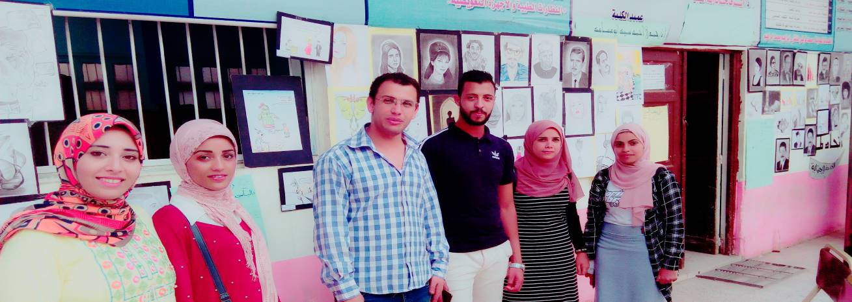

2 ـ شاركت اللجنة الفنية في مسابقة حكاية مصر بالادارة العامة لرعاية الشباب بادارة النشاط الفني وقد شاركت الطالبة / الاء محمود سليمان ـ الفرقة الاولي .
3 ـ شاركت اللجنة في مسابقة الحياكة والتطريز بالادارة العامة لرعاية الشباب وقد شاركت في المسابقة الطالبة / منار محمد عبد الوهاب ـ الفرقة الرابعة .
4ـ شاركت اللجنة في مهرجان ترفيهي متكامل للمواهب
* ـ باقامة معرض للمواهب الفنية وذلك يوم الخميس 25/10/2018م وشاركت في المعرض الطالبة / ابتسام ممدوح كمال والطالبة / الشيماء محمد علي والطالبة / داليا حمدي احمد.
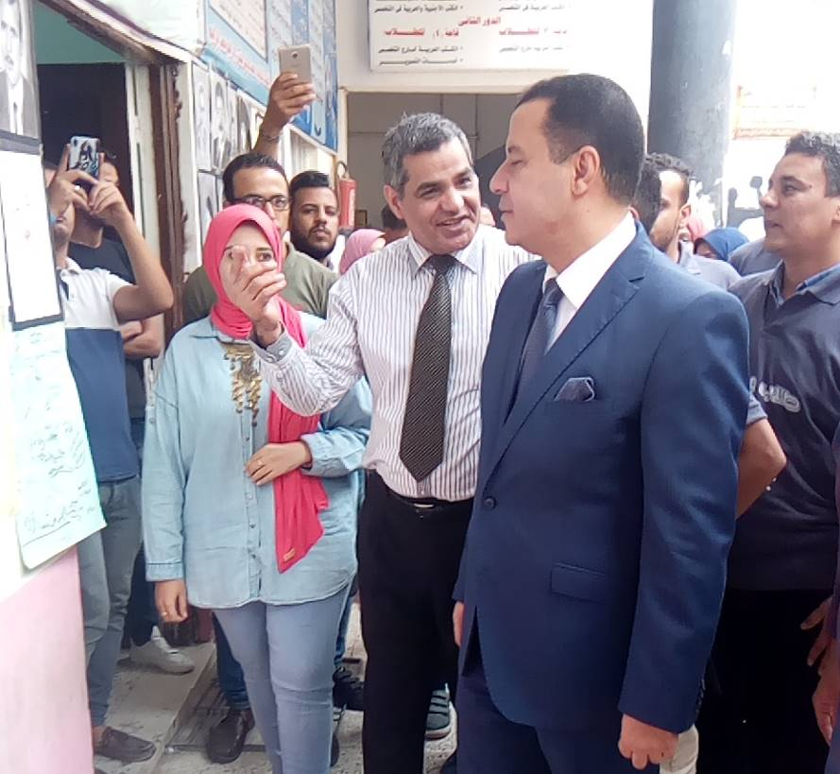

* ـ في مجال العزف شارك الطالب / استيفن يوسف والطالب / مينا مجدي لطيف ( عزف عود ) والطالب / بشوي نادي فوزي ( عزف ناي )
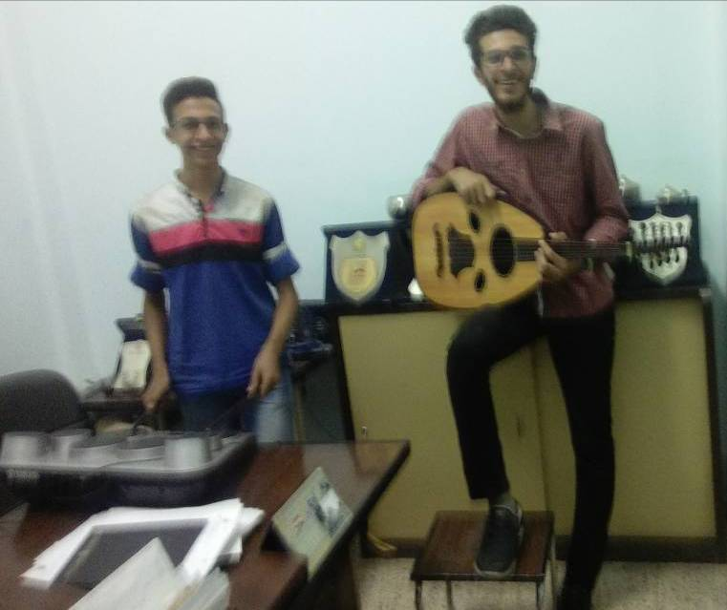

* ـفي مجال الغناء والانشاد الديني والراب شارك عدد (12) طالب وطالبة
* قدم النشاط المسرحي اسكتش امام ا.د/ نائب رئيس الجامعة لشئون التعليم والطلاب بمدرجات الكلية .
5 ـ شاركت اللجنة بالتعاون مع اللجنة العلمية في الدولاة التتدربية عن الخزف المقامة بكلية التربية النوعية في الفترة من 30/10 الي 1/11/2018 والطلاب المشاركين : الطالب / معتز عبد المحسن سيد والطالب / محمد شريف عطيفي والطالب/ فادي تقاوي .
6 ـ شاركت اللجنة الفنية بالتعاون مع لجنة الاسر في مسابقة حكاية مصر المقامة بادارة نشاط الاسر بالادارة العامة لرعاية الشباب وحصلت الطالبة / داليا حمدي احمد الفرقة الثانية علي المركز الخامس وحصلت علي جائزة مالية وشاركت ايضا في المسابقة الطالبة / ابتسام ممدوح كمال والطالبة / جنات مصطفي .
7. عقد اجتماع مع طلاب النشاط الفني بحضور مستشار اللجنة الفنية د\ صابرين عربي

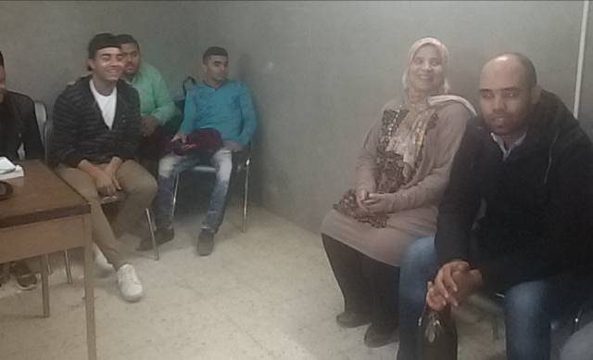
8 ـ شاركت اللجنة في مهرجان المسرح مسرحك وحصل الطالب / بيشوي نادي علي المركز الثالث عزف ناي وحصل علي جائزة مالية .فى الفترة من 18- 11 الى 22-11
9 ـ شاركت اللجنة في مهرجان ( يوم من عمري ) وحصل الطالب / بيشوي نشات صليب علي المركز الثالث في الاخراج وحصل علي جائزة مالية.
10.اقامة ورشة مسرح خلال الترم الاول للمشاركة في مسابقة المسرح على مستوى الجامعة.

مشرفي النشاط | مدير الإدارة | مستشار اللجنة | منسق الأنشطة الطلابية | وكيل الكلية لشئون التعليم والطلاب
أ/مينا سعد صالح  أ/حنا دانيال مليك  ا/شيرين عادل نوار | أ/ ولاء عبد الفتاح محمد | د/ صابرين عربي سعد | أ.م.د/ سعودي محمد حسن | أ.م.د/ عصام محمد طلعت

